

TECHNICALL WEERT B.V.
TECHNICALL INDUSTRIAL SERVICES B.V.

INFOBULLETIN DECEMBER 2018

Maaspoort 10 6001 BP Weert
Tel. +31-495543081 Fax. +31-495543918
www.technicall.nl info@technicall.nl

Uitzenden all-round - International recruitment -Pay-rolling - Pool-management – Detacheren
Werving & Selectie – Consultancy – Montages – Industriële Verhuizingen

Van een tijdelijke baan naar een vast dienstverband.

Geachte medewerkers,

Hierbij ontvangen jullie het infobulletin van augustus 2018.

TIJD VOOR VEILIGHEID.

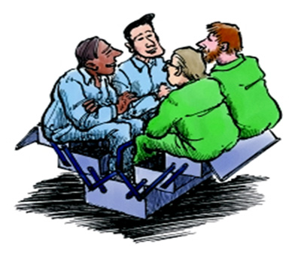
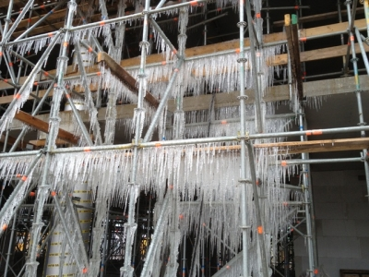

Winter risico's: veilig de weg op

De winter is weer aangebroken. Het is dus weer opletten geblazen bij het rijden met gladheid, sneeuw, ijzel, regen, donker en/of mist. Ook is het belangrijk om gladheid op de werkplek te bestrijden en bij buitenwerkzaamheden maatregelen te nemen om warm te blijven. Met enkele simpele voorbereidingen en maatregelen ben je klaar voor de winter en kom je veilig de winter door.

Wintervoorbereiding
Vorst en kou brengen risico’s met zich mee, zoals ongevallen door gladheid tijdens het rijden en op de werkplek, maar ook onderkoeling bij buitenwerkzaamheden. Een goede wintervoorbereiding is dus van belang om ongevallen te voorkomen. Hieronder worden hiervoor tips gegeven.

Auto winterklaar maken
Hieronder staan tips om je auto van te voren winterklaar te maken:
- Zorg dat de accu in orde is.
- Behandel de rubbers van de portieren en achterklep met talkpoeder of zuurvrije vaseline om
vastvriezen van de portieren te voorkomen.
- Controleer de koelvloeistof en kijk of deze bestand is tegen lage temperaturen.
- Check voor de winter of de ruitensproeier nog werkt, of er nog voldoende ruitenwisservloeistof in
het reservoir zit en er antivries aan is toegevoegd.
- Controleer of de wissers nog goed werken en geen strepen nalaten.
- Zorg dat de startkabels en de sleepkabel in de auto liggen.
- Zet de auto goed in de wax. Pekel en strooizout zijn een aanslag op de bodem en lak van de auto.
Was de auto in de winter vaker als de temperatuur enkele graden boven nul blijft.
- Parkeer de auto bij vorst niet op de handrem, de kabel kan vastvriezen.

Eerst krabben, dan starten 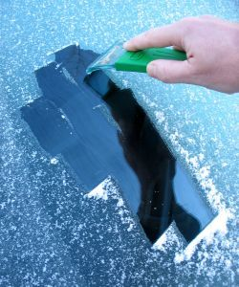
Krabben kun je voorkomen door ‘s avonds de voorruit af te dekken met een foliedeken. Als je dit vergeten bent en je toch moet krabben, krab dan eerst alle ruiten goed schoon en start daarna pas de motor. Stationair laten draaien van de motor is slecht voor de motor en voor het milieu. Wanneer de ruiten schoon zijn open je het portier. Gebruik eventueel slot ontdooier welke je buiten de auto bewaart! Start de motor en zet de kachel op de warmste stand met de ventilator gericht op het raam. Neem even de tijd en ga pas rijden als de ruiten niet meer beslagen zijn. Je kunt dit versnellen door met een schone doek en wisser het beslagen raam schoon te maken.

Goed zicht is van levensbelang
Slecht zicht is één van de belangrijkste oorzaken van ongevallen. Maak de ruitenwissers voorzichtig los van de bevroren ruit zodat ze niet beschadigen. Zet de ruitenwissers uit na elke rit, om te voorkomen dat ze bij het starten weer onbedoeld in beweging komen en beschadigen doordat ze vastgevroren zaten aan de voor- of achterruit. In de winter worden de ruiten blootgesteld aan grote temperatuurswisselingen; waardoor een sterretje snel verder scheurt. Laat een sterretje daarom snel repareren.

Rijstijl: rij veilig en efficiënt
Rijd de eerste kilometers rustig en laat de motor op temperatuur komen voordat je hem zwaarder belast. Hierdoor voorkom je onnodige slijtage aan de motor. Voorkom ongelukken door je rijstijl aan te passen aan de omstandigheden: wissel niet onnodig van rijstrook en houd voldoende afstand. voldoende afstand. Informeer voordat je vertrekt naar de actuele weer- en verkeerssituatie en pas je reisgedrag daarop aan. Dit kan bijvoorbeeld via van A naar Beter en de website van het KNMI.
Door rustig te rijden wordt de kans op slippen kleiner. Wanneer de auto toch in de slip raakt, vermijd dan abrupte stuurbewegingen of plotseling remmen. Slipt de auto door, trap dan de koppeling in en blijf sturen in de richting waar je naartoe wilt. Tot de banden weer grip krijgen.
Rijd in een hogere versnelling en schakel rustig terug om licht af te remmen. Om het risico van doorslippen bij optrekken te voorkomen moet je op besneeuwde wegen altijd langzaam optrekken en heel geleidelijk versnellen. Als de wielen doorslippen, schakel dan over naar een hogere versnelling om de kracht op de wielen te verminderen en de auto goed mee te krijgen.
Bij het rijden in de winter kun je je voordeel doen met onderstaande ezelsbruggetje: Een natte weg is twee keer zo glad als een droge weg; Een besneeuwde weg is twee keer zo glad als een natte weg; Een bevroren weg is twee keer zo glad als een besneeuwde weg!

Bandenspanning en profieldiepte
Een juiste bandenspanning zorgt ervoor dat de auto optimaal bestuurbaar is, de remweg korter is en het verkleint de kans op slippen bij regen, hagel en sneeuw. In het instructieboekje van de auto of op de binnenzijde van de tankklep of het portier/deurstijl staat de juiste bandenspanning vermeld. De profieldiepte zorgt voor een goede afvoer van water en sneeuw en verkleint de kans op slippen.

Winterbanden
Winterbanden zijn ontwikkeld om meer grip en minder slip te bieden onder winterse omstandigheden. Door de bijzondere samenstelling van winterbanden blijft het rubber ook bij lage temperaturen flexibel en zorgt daardoor voor een betere grip.

En op de werkplek?
Ook op de werkplek leveren kou en vorst risico’s op. Werkplekken en –vlakken kunnen glad zijn. Denk, naast het wegdek, bijvoorbeeld aan de steigervloeren en –doorgangen, trappen en bordessen. Wanneer je onder koude omstandigheden werkzaamheden moet uitvoeren, dan is het zaak dat jouw werkgever hiervoor de juiste omstandigheden creëert. Zo moeten aanvriezen en gladheid voorkomen worden door een doeltreffend strooiplan en het schoonhouden van werkplekken. Bij lage (gevoels)temperaturen kunnen problemen ontstaan, uiteenlopend van een gevoel van onbehagen tot verminderde vingervaardigheid en onderkoeling. Ga eerst na of de werkzaamheden juist nu uitgevoerd moeten worden of dat deze ook kunnen wachten totdat er betere omstandigheden zijn. Als dit niet mogelijk is dan zijn onder andere de volgende maatregelen mogelijk:
- Het verstrekken van warme dranken tijdens de werkzaamheden en/of in de pauzes;
- Het aanpassen van de werk-rustschema’s zodanig dat zware lichamelijke belasting wordt
vermeden;
- Het werk zo inrichten dat de koude blootstelling wordt geminimaliseerd.
- Ervoor zorgen dat de schaft- en kleedruimten, toiletten en wasgelegenheden een temperatuur
hebben van 21 °C.
- Om de bovenkleding goed te kunnen verwarmen en drogen verdient het aanbeveling in de
schaftruimten en wasgelegenheden de mogelijkheid te bieden de kleding op een warme plek op te
hangen. Aparte kastjes met droge sokken en handschoenen zijn ook erg handig.
- Het ter beschikking stellen van de juiste kleding, handschoenen en schoeisel.
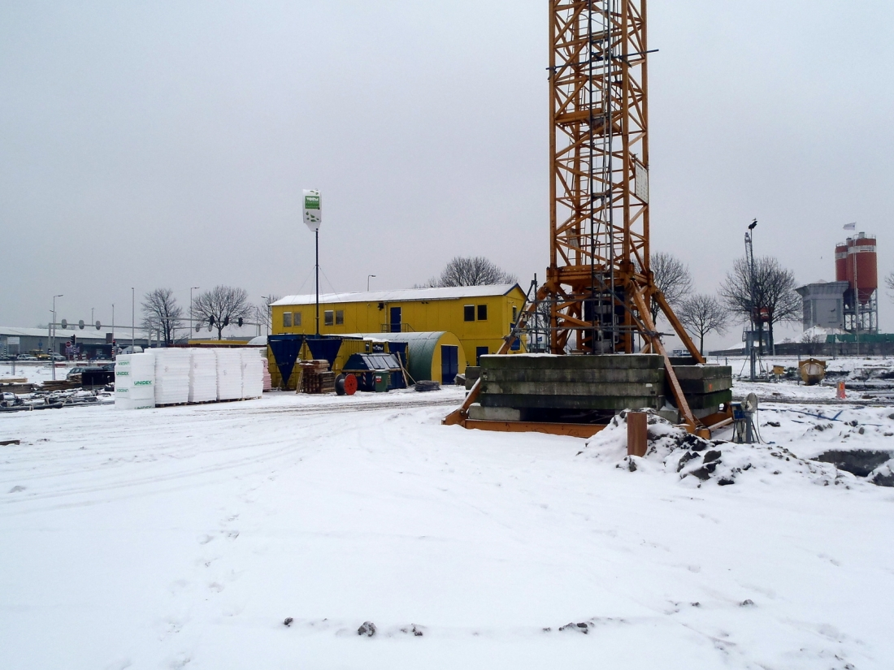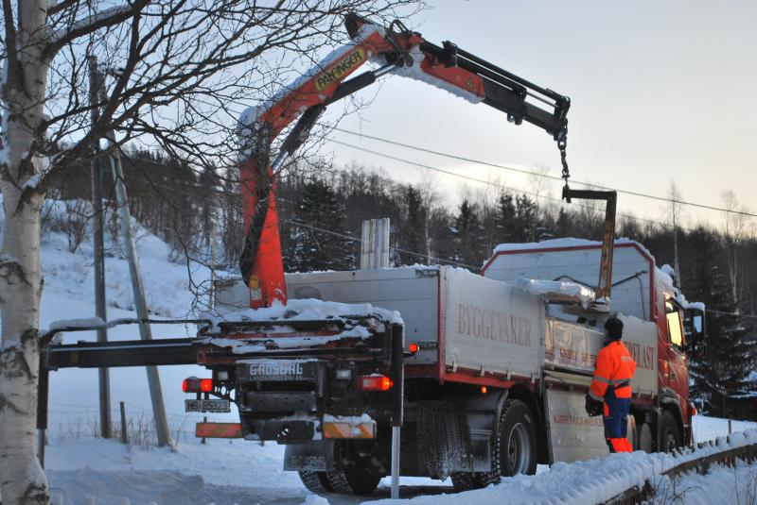

MARKTONTWIKKELINGEN PERIODE 11 2018

UREN EN OMZET UITZENDBRANCHE PERIODE 11 2018 (WEEK 41 - 44)

In deze periode bleef het aantal uren gelijk en de omzet steeg met 4% in vergelijking met dezelfde periode vorig jaar. Omdat deze periode evenveel werkbare dagen telde als in dezelfde periode vorig jaar, is er geen correctie toegepast.
Ontwikkelingen uitzendbranche per sector:
- Administratieve sector: het aantal uren daalde met 2% en de omzet steeg met 3% ten opzichte van dezelfde periode vorig jaar.
- Industriële sector: een stijging van 1% in uren en een stijging van 6% in omzet ten opzichte van dezelfde periode vorig jaar.
- Technische sector: het aantal uren daalde met 3% en de omzet steeg met 1% in vergelijking met dezelfde periode vorig jaar.

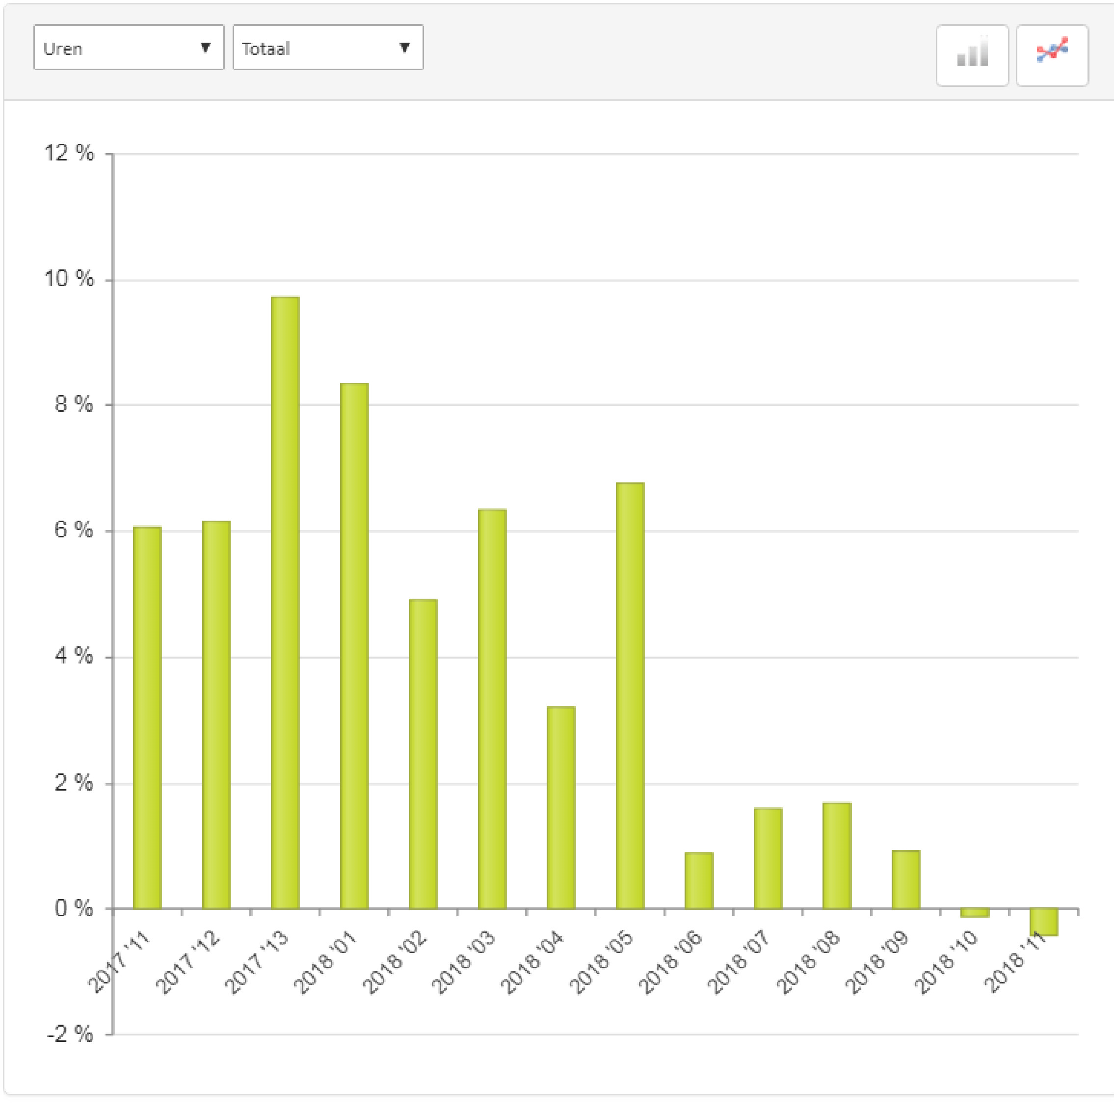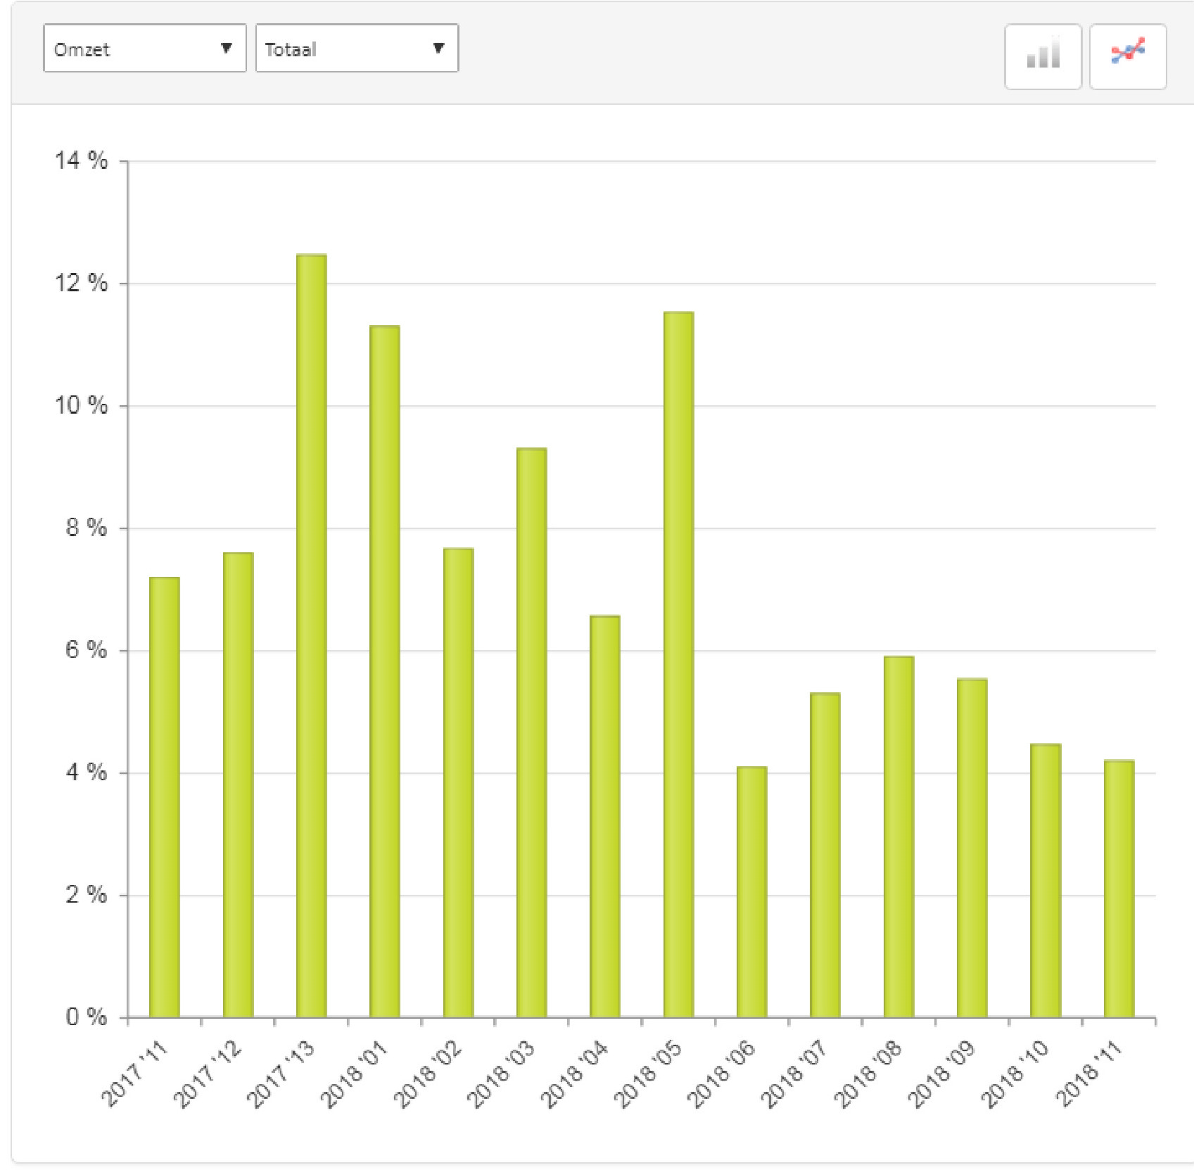




INFORMATIEBULLETIN, WERKBRIEFJES EN MEER ZIJN OOK OP ONZE INTERNETSITE TE DOWNLOADEN

www.technicall.nl
Met vriendelijke groeten, het team van
TechniCall Weert B.V.
TechniCall Industrial Services B.V.

Joop Faessen, Henk Maris,
Marlie Peerlings, Bert Luijs

